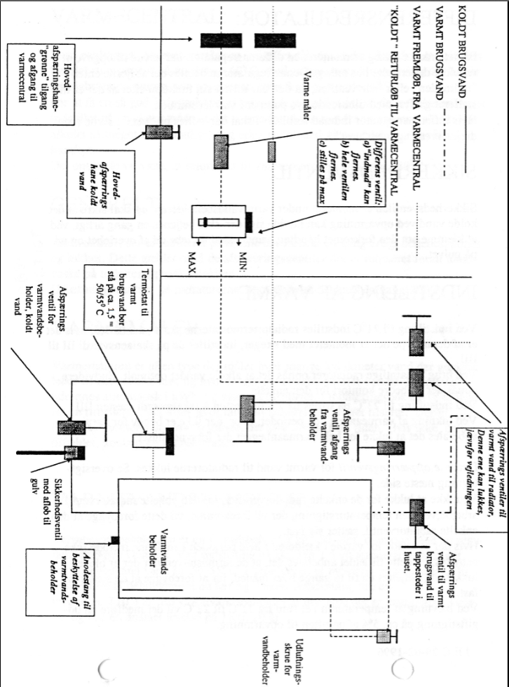

**BETJENINGS VEJLEDNNG FOR**

**VARMEANLÆGGET**

**SLETTEBJERGET 21-66**

Denne betjeningsvejledning er udarbejdet for varmeanlægget i det enkelte hus. Den er udarbejdet med udgangspunkt i en installation hvor der ikke er ændret på den oprindelige installation. Anlægget i det enkelte hus er et to strengs anlæg, hvor det varmefremløbsvand, løber direkte til de enkelte radiatorer. Til brugsvandsopvarmning er monteret en varmtvandsbeholder. I kælderen er der forberedt for installering af radiatorer, i det rum der er under stuen.

J.E.C.

Revideret 2018

**VARMECENTRAL**:

Varmeanlægget i varmecentralen er indstillet således at det tilstræbes at holde en fremløbstemperatur på minimum 600 C, med en automatisk regulering der hæver fremløbstemperaturen, når udetemperaturen kommer under 00C. For at en så god fyringsøkonomi som muligt gælder det, at det enkelte anlæg er indstillet på en sådan måde at det varme fremløbsvand fra varmecentralen bliver afkølet så meget det er muligt, dog uden at det skal gå over det enkeltes hus komfort. Det optimale vil være, at *returløbet til varmecentralen er på max 40 0C*

**GENERELT, ventiler i huset:**

Alle ventiler, der er monteret på rørene bør mindst en gang årligt betjenes, åbnes og lukkes. Dette gælder også de afspærringsventiler der er monteret foran hånd - vaske på toiletter og vask i køkken. Udluftningsventiler på radiatorerne, bør ligeledes betjenes en gang årligt.

**VARMTVANDSBEHOLDER:**

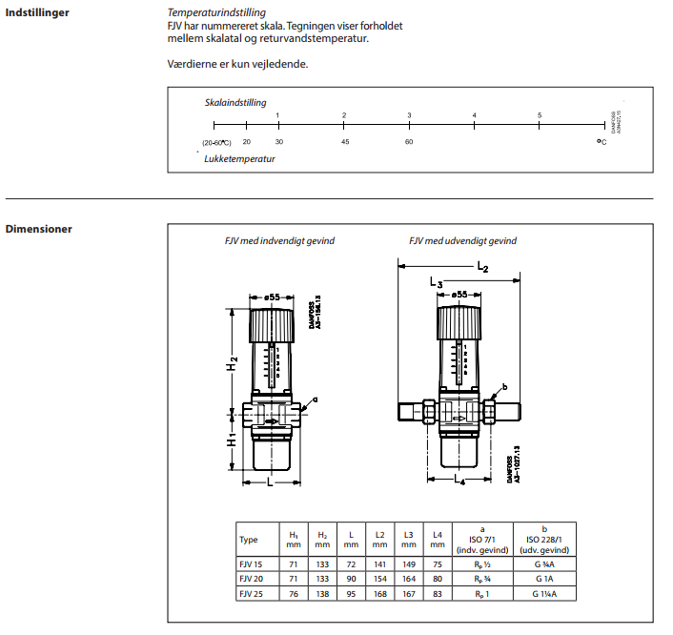Varmtvandsbeholderen er en forrådsbeholder på 150 liter, monteret med en returventil regulator af typen Danfoss. Ved indstilling på skalaen 1,5, den røde markering, vil temperaturen på det varmebrugsvand være ca. 53-590 C. I beholderen er monteret en anode stang til beskyttelse af beholderen mod tæring. Denne anode stang har en levetid på 2 til 3 år. En varmtvandsbeholder af den type der er installeret i husene, og har en anslået levetid på 15 til 20 år. NB de er installeret i 1977!

**SIKKERHEDSVENTIL:**

Sikkerhedsventilen er monteret under varmtvandsbeholderen, og skal sikre at det kolde vand ved opvarmning kan udvide sig, den skal betjenes en gang årligt, ved at klemme om den forkromet håndtag, vandet skal da løbe ud af overløbet og ud på gulvet.

**DIFFERENSREGULATOR:**

På det enkelte anlæg er monteret en differensregulator, der havde til opgave at regulere det enkelte hus anlæg. Denne regulator anbefales det at fjerne enten "indmaden" eller hele ventilen, da den har mistet sin funktion efter at der er installeret gasfyr, med tilhørende nye pumper i varmecentralen. Hvis differensregulator indmad forbliver i skal den stilles på "max", skrue i topdrejes i retning med "uret".

**INDSTILLING AF VARME**:

Ved indstilling til 210 C indstilles radiator termostaterne skala på 3 til 3,5, hvis det er af denne type der er monteret med streger, indstilles de på skala værdi III til IV Ved brug af *samtlige* radiatorer opnås det at afkøle vandet optimalt. Endvidere opnås der en bedre komfort for den enkelte. Ved lukning af varmeanlæg i de perioder, hvor der ikke er behov for varme, anbefales det at lukke for hele varmeanlægget der forsyner huset. Den ene afspærringsventil for varmt vand til radiatorerne lukkes. Se oversigt-tegning næste side. Ved ikke at lukke for de enkelte radiatorventiler, vil den enkelte radiator ventilarbejde, ved den temperaturstigning der vil forekomme, vil dette forebygge at den enkelte radiatorventil, sætter sig fast. Hvis der er behov for varme i kælderen i hele perioden kan denne metode ikke benyttes. Er dette tilfældet anbefales det, at de termostatventiler der er blevet lukket for, betjenes en til to gange hver måned, for at forebygge at de sætter sig fast.

Ved hævning af temperaturen i et rum fra 210C til 22 0 C vil det medføre en ud-giftstigning på ca. 5% af udgiften til rum opvarmning.

**VARMEMÅLER:**

Varmemåleren er af en type der måler hvor mange kubikmeter vand der gennem-løber til det enkelte hus, og hvor meget det enkelte afkøler vandet. Resultatet udregnes automatisk i kWh, og vises på displayet. I monterings-boksen er monteret en timetæller, der viser hvor lang tid måleren har været tilsluttet. Der er ligeledes monteret en grøn lysdiode, der skal blinke hele tiden. Hvis ikke, dette er tilfældet, kontakt en fra bestyrelsen.